7. ОПИСАНИЕ ИМУЩЕСТВЕННОГО КОМПЛЕКСА

Описание имущественного комплекса производится на основании документов, предоставленных заказчиком оценки, а также на основании произведенного осмотра с учетом устных и телефонных переговоров с представителями оцениваемого предприятия.

Объектом оценки является предприятие как имущественный комплекс, сформированный из перечня имущества и имущественных прав, входящих в состав ООО «Трайпл» Горнолыжный спортивно-оздоровительный комплекс «Логойск».
Открытие первого в Республике Беларусь горнолыжного спортивно-оздоровительного комплекса «Логойск» состоялось 24 января 2004 года. На территории комплекса были пущены в эксплуатацию основной склон с кресельной канатной дорогой и двумя действующими трассами, пункт проката горнолыжного и сноубордического инвентаря, пункт горячего питания. Для оснащения комплекса системой искусственного оснеживания были созданы два искусственных водохранилища общей площадью 2.5 тыс.кв.м. Для парковки транспорта подготовлена охраняемая стоянка на 1000 легковых автомобилей.
Каждый зимний сезон проводятся ночные катания, массовые праздники «КАЛЯДЫ», «МАСЛЕНИЦА», соревнования по горным лыжам и сноуборду.
На горнолыжном курорте «Логойск» насчитывается пять трасс для спусков на лыжах и сноубордах. Общая протяженность трасс для катания на горнолыжном курорте «Логойск» составляет 3679 метров. Отдельный склон высотой 11 метров предназначен для учебного катания. Он расположен в отдалении от других трасс, чтобы обезопасить учащихся. Все спуски проходят под музыкальное сопровождение и освещаются в темное время суток.
Круглый год проводятся корпоративные мероприятия для организаций и компаний.
Проводятся учебно-тренировочные сборы и подготовки команд на базе ГСОК «Логойск».
Также из развлечений здесь есть скалодром, настольный теннис, дартс, бильярд, пляжный волейбол, мини-футбол, веревочный парк, конные прогулки, любительская ловля рыбы. В летний период открывается прокат велосипедов, роликовых коньков, лодок, катамаранов, квадроциклов. Со склонов катаются не на лыжах, а на тюбах. На территории арендуют беседки с мангалами для шашлыков и бани с традиционными русскими и финскими парными.
Рядом с рестораном белорусской кухни для детей построен городок с горками и качелями. В гостиничном комплексе можно оставить своих детей под присмотром в детской комнате.
Горнолыжный спортивно-оздоровительный комплекс Логойск находится на расстоянии: г. Логойск - 10км, г. Минск - 38км.
Рис.7.1 Расположение на карте

Рис.7.2. Расположение и форма земельного участка с кад. №623286300017000001, на котором расположены объекты недвижимости, входящие в оцениваемый ПИК
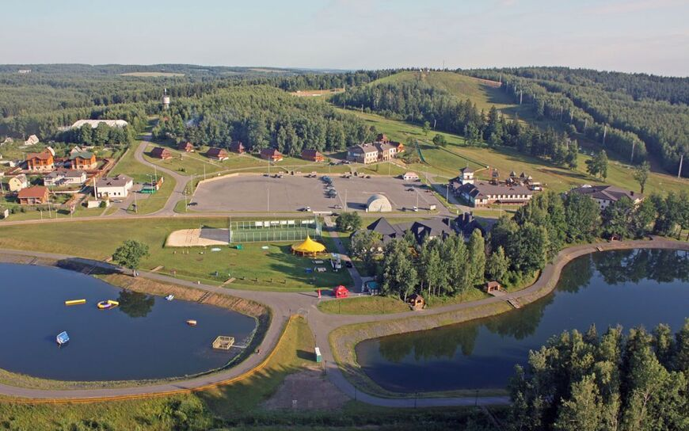
Рис. 7.3. Общий вид
Добраться до ГСОК «Логойск» можно на рейсовых автобусах, маршрутных такси или заказном трансфере. Автобусы из Минска до Логойска ежедневно отправляются с пяти утра до восьми вечера от диспетчерских станций «Славинского» или «Карбышева». В среднем дорога занимает чуть более одного часа. Маршрутные такси из Минска в Логойск отправляются по субботам и воскресеньям каждые 15–20 минут с парковки возле Национальной библиотеки.
В состав оцениваемого имущественного комплекса включены нижеперечисленные активы, с учетом имущественных прав на них по состоянию на 01.04.2023 (см. Приложение 3).
Таблица 7.1
ПЕРЕЧЕНЬ
имущества и имущественных прав, входящих
в состав предприятия как имущественного комплекса – регистрационный номер №0000381 по состоянию на 01.04.2023
Наименования статей перечня оцениваемого имущественного комплекса | Балансовая стоимость, бел. руб.
Основные средства | 25 058 848,41
Вложения в долгосрочные активы | 73 207,38
Денежные средства | нет
Долги, обязательства | нет
Права требования | нет
Запасы | 888 260,48
Исключительные права на объекты интеллектуальной собственности. Иные имущественные права | 0,00
Иное имущество (доходные вложения в материальные активы (инвестиционная недвижимость и прочие доходные вложения в материальные активы)) | 1 226 625,61

Структура основных средств представлена на рис. 7.4.

Рис.7.4 Структура основных средств

Источники: интернет-сайты https://logoisk.by, https://beltur.by, https://www.tourister.ru/world/europe/belarus/city/logoisk/snow/20969, .

Выводы:
Объектом оценки является предприятие как имущественный комплекс, сформированный из перечня имущества и имущественных прав, входящих в состав ООО «Трайпл» Горнолыжный спортивно-оздоровительный комплекс «Логойск». Основной удельный вес приходится на основные средства, 90% из которых занимают здания, сооружения и передаточные устройства.

